# 发挥党员先锋作用，助力文明城市创建

# 7月以来，富康社区党委以“不忘初心，共迎七一”为主题开展系列活动，号召广大社区党员、群众参与学党史，贯彻落实“不忘初心，铭记党史”，进一步加强社区党支部党员队伍建设，提高广大党员深入实践习近平新时代中国特色社会主义思想的自觉性，用实际行动庆祝建党101周年。

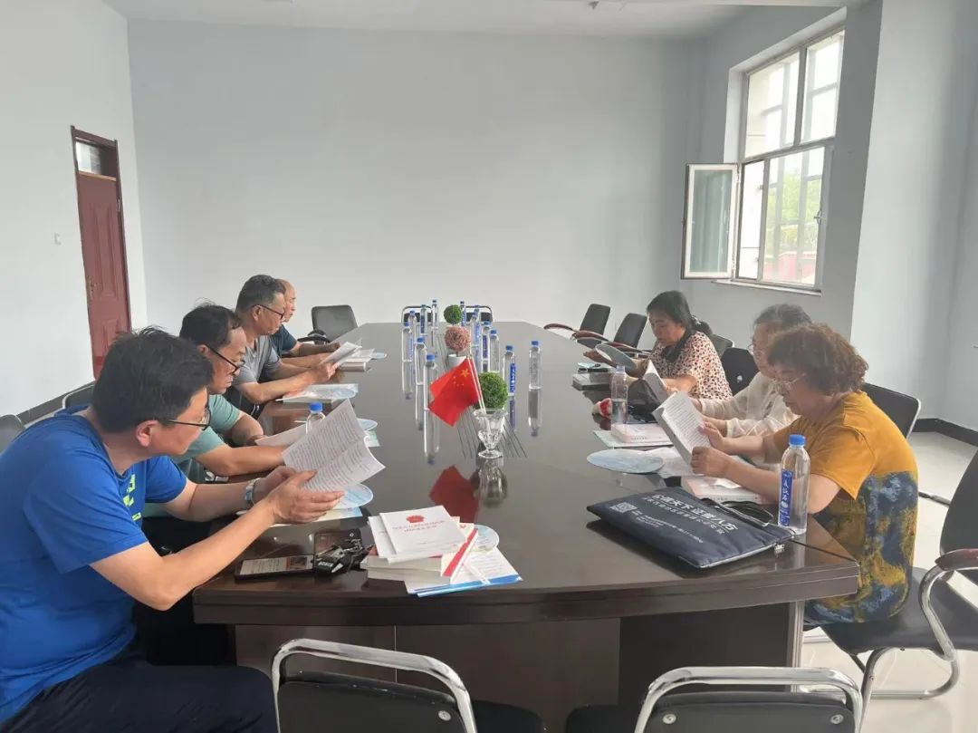

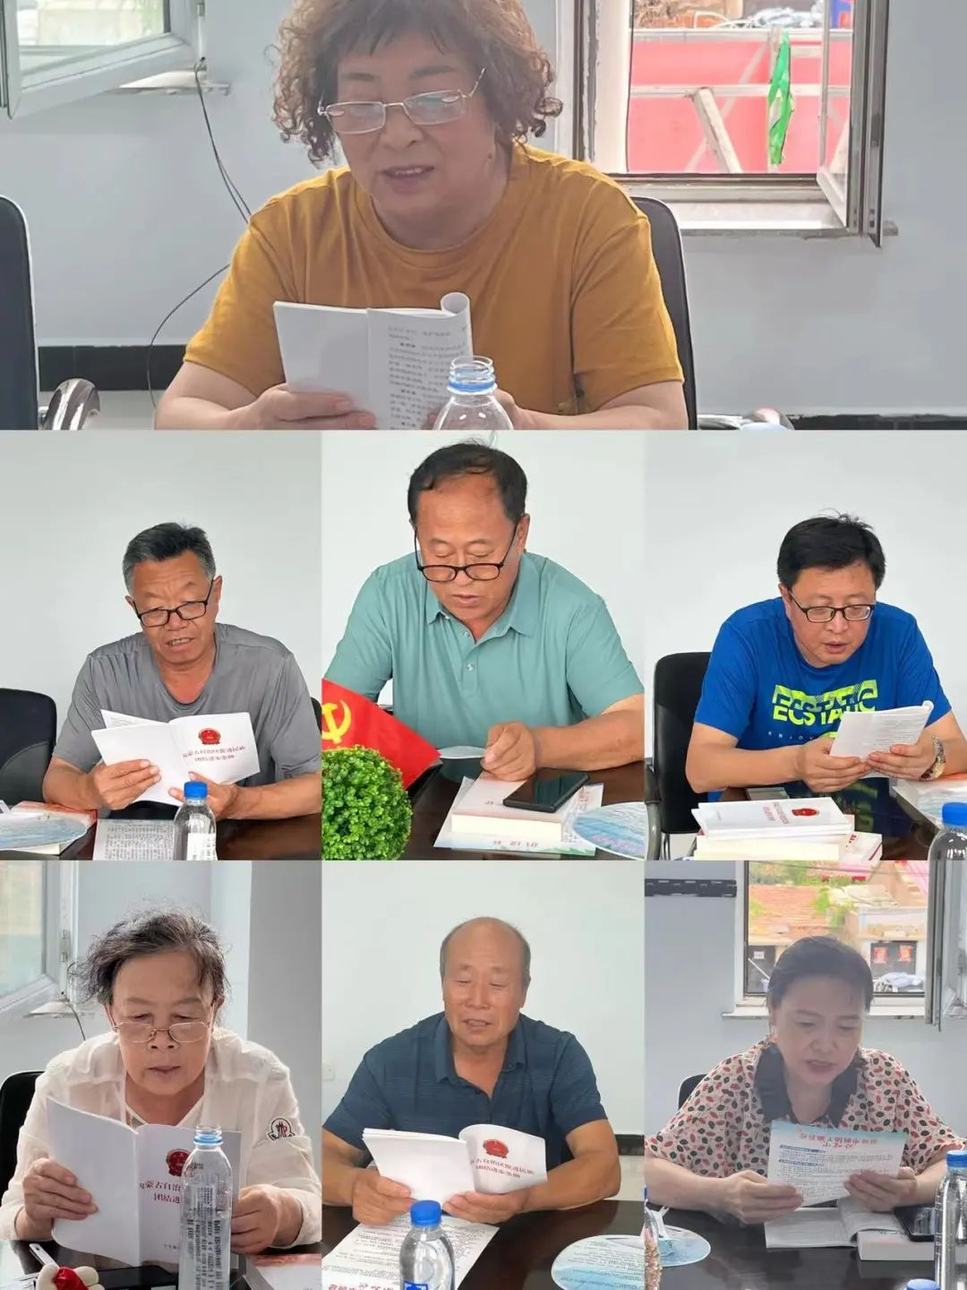

      第三网格党支部在其党支部书记索明琴的带领下，每个党员都对《自治区民族团结进步工作条例》进行了详细的解读，深刻了解了关于民族团结进步工作的重要性，同时，要求大家把学习贯彻《条例》转化为思想上和行动上的自觉，贯穿到日常工作中。切实做好《条例》宣传工作，努力扩大学习宣传的覆盖面和影响力，引导人人关注民族团结、人人支持民族进步的良好舆论态势。从而促进各民族群众相互尊重、团结互助，共同营造健康稳定、和谐的社会环境。

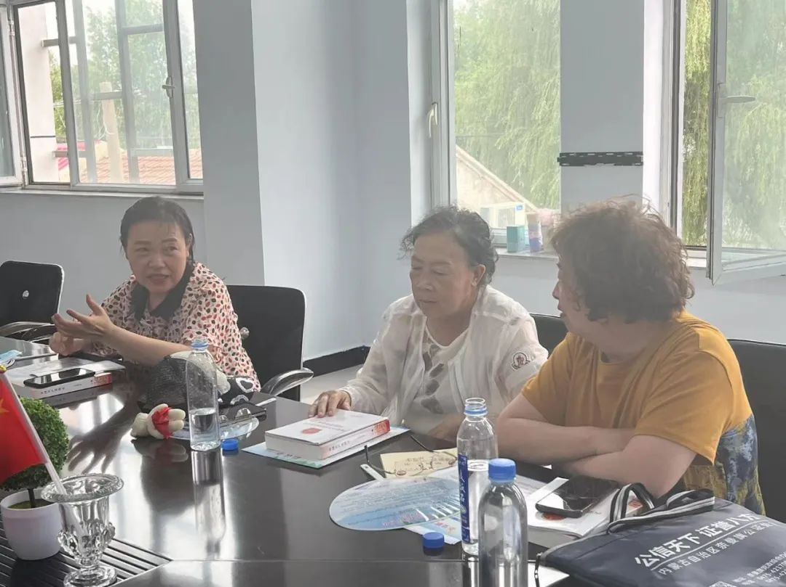

      党员及居民代表对小区建设及现象，各抒己见，针对居民提出的问题，社区将认真梳理，形成问题台账清单，反馈给物业，建立监督机制，做到件件有落实、事事有回音、桩桩有跟踪。教育引导广大党员铭记党员身份，履行党员义务，切实当好文明创建工作的宣传员、示范员、监督员、引导员，全力推进全国文明城市创建工作深入开展。

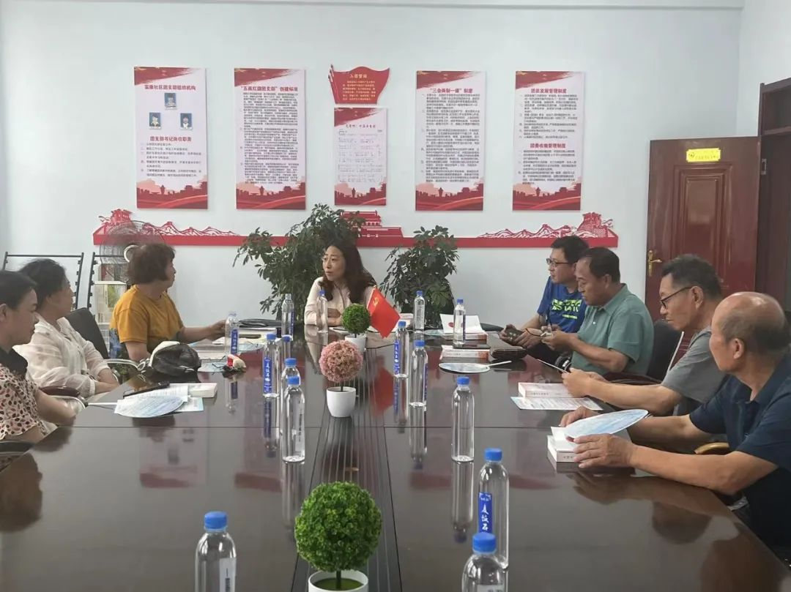

  此次活动通过发挥支部凝聚力和党员示范作用，形成“党员带头”的浓厚氛围，有效增强支部党员的服务意识和服务能力，提升党组织参与社会治理的能力和水平，也为富康社区第三网格党支部深入推动创建模范党支部积累了实践经验。